**LAB** **1**

|  |
| --- |
| Họ tên và MSSV: Lê Tuấn Đạt B2113328  Nhóm học phần: CT11211 |

* *Các sinh viên bị phát hiện sao chép bài của nhau sẽ nhận 0đ cho tất cả bài thực hành của môn này.*
* *Bài nộp phải ở dạng PDF.* Tên file PDF đặt theo cấu trúc “CT112_*MSSV_Lab1_HoTen*”. Ví dụ, SV có MSSV là B1234 và Họ tên là “Nguyễn Văn A”; tên file sẽ đặt như sau “CT112_B1234_Lab1_NguyenVanA”.
* *File nộp cần cung cấp đầy đủ các bước giải quyết bài toán.*

1. **Bài tập 1:**

**Bài 2:** Tạo thư mục BaiTap1

Trả lời:

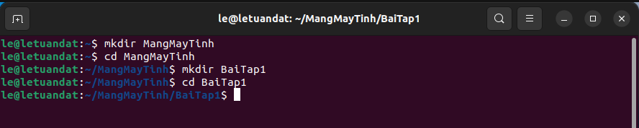

**Bài 3:** Khởi tạo máy ảo pc1: vstart --eth 0:A pc1

Khởi tạo máy ảo pc2: vstart --eth 0:A pc2

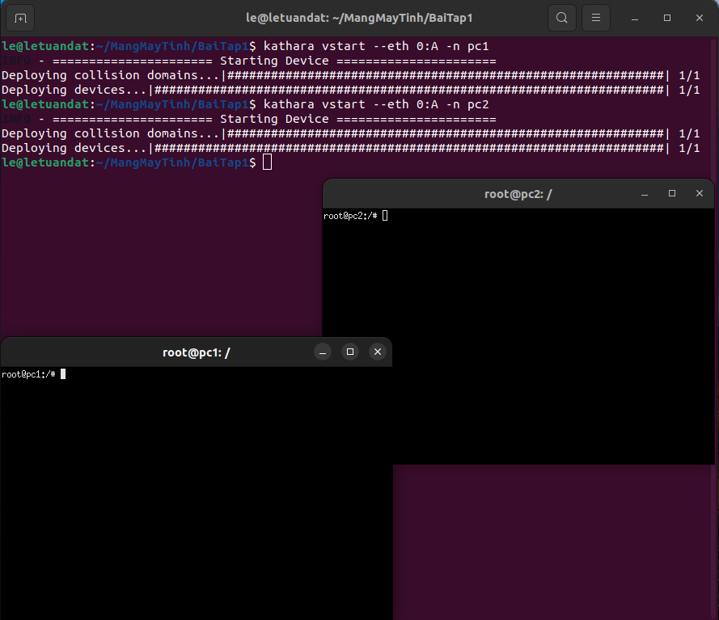

**Bài 4:** Trên giao diện *Xterm* của hai máy ảo pc1 hoặc pc2, gõ lệnh *ifconfig*:

Trả lời:

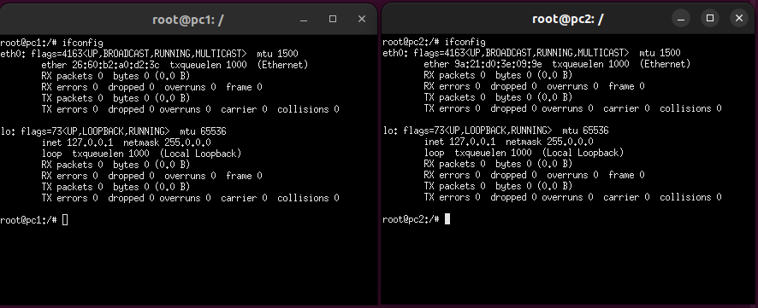

- Hai máy ảo pc1 và pc2 tạo ra 2 giao diện *eth0* và *lo*.

- Hai máy ảo này chưa có địa chỉ IP trong *eth0*.

**Bài 5:** Đặt lại địa chỉ IP cho giao diện eth0 của pc1 bằng lệnh: ifconfig eth0 10.0.0.1/24 up.

**Bài 6:** Thực hiện đặt lại địa chỉ IP cho giao diện eth0 của pc2 tương tự pc1. Kiểm tra bằng lệnh *ifconfig* với hai máy. (pc2: ifconfig 10.0.0.2/24 up)

Trả lời:

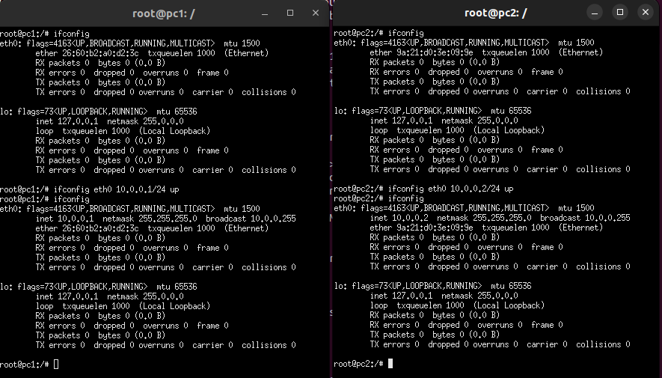

**Bài 7:** Trên pc1 thực hiện gửi gói tin đến pc2 bằng lệnh: ping 10.0.0.2

Trả lời:

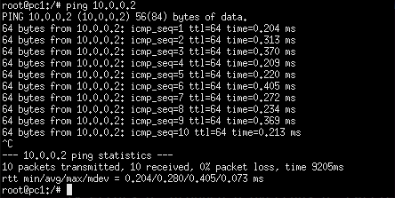

**Bài 8:**

- Sử dụng lệnh *traceroute* để kiểm tra thông tin đường đi từ gói tin từ pc1 đến pc2.

Trả lời:



- Sử dụng lệnh *rout*e để hiển thị thông tin bảng vạch đường của pc1 hoặc pc2 trong mạng LAN A.

Trả lời:

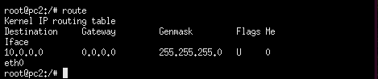

**Bài 9:** Trên máy thực, sử dụng lần lượt:

vclean pc1

vclean pc2

để hủy 2 máy ảo vừa tạo.

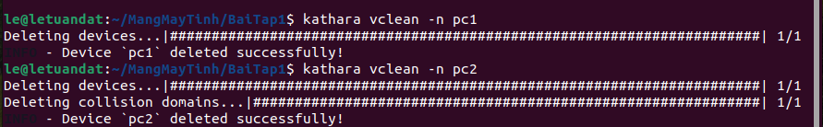

1. **Bài tập 2:**

**Bài 2:** Tạo thư mục BaiTap2

Trả lời:

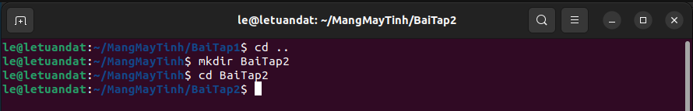

Tạo thư mục pc1, pc2; file lab.conf, pc1.startup, pc2.startup:

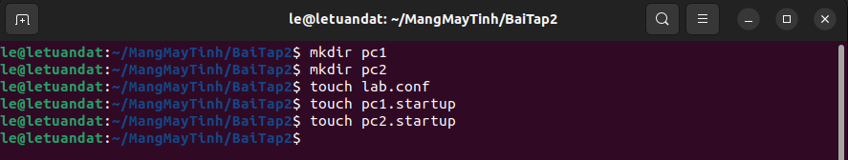

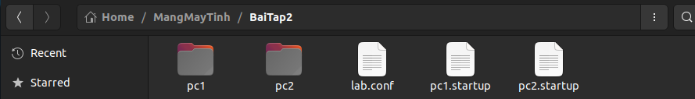

**Bài 3:** Soạn thảo lab.conf:

Trả lời:



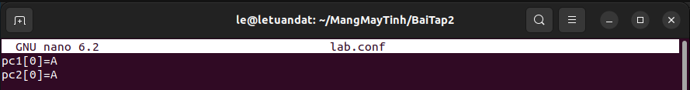

**Bài 4:**

- Cấu hình của pc1.startup:

Trả lời:



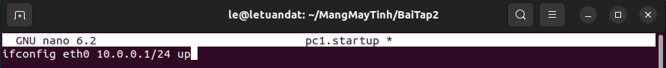

- Cấu hình của pc2.startup:

Trả lời:

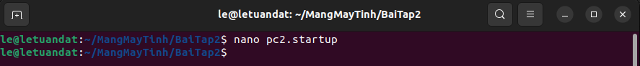

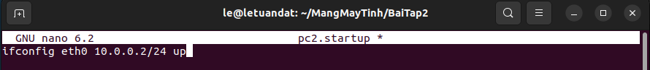

**Bài 5:** Sử dụng *lstart* để khởi động mạng ảo.

- Khởi tạo mạng ảo pc1:

Trả lời:

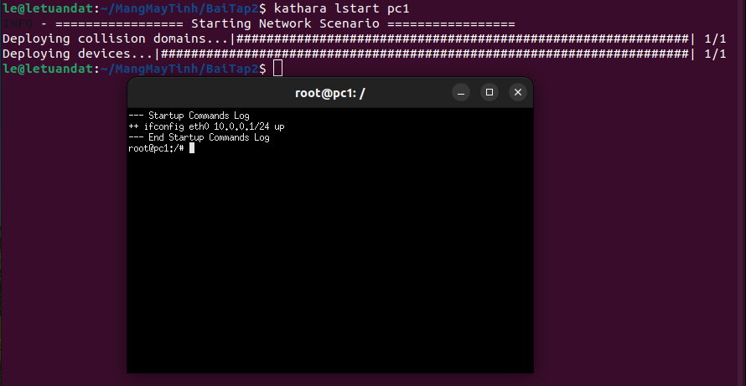

- Khởi tạo mạng ảo pc2:

Trả lời:

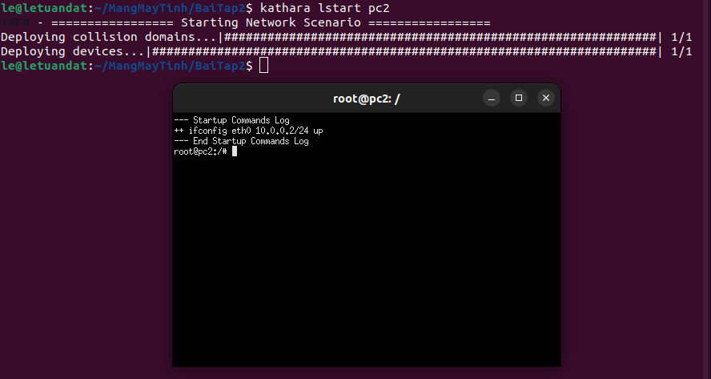

**Bài 6:**

- Sử dụng lệnh *ping* trên pc1 bằng lệnh: *ping 10.0.0.2*

Trả lời:

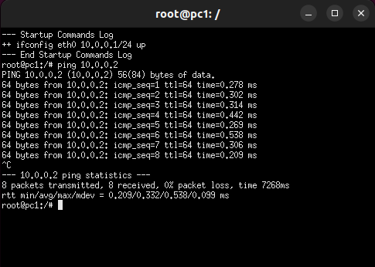

- Sử dụng lệnh *traceroute* để kiểm tra thông tin đường đi từ gói tin từ pc1 đến pc2.

Trả lời:



- Sử dụng lệnh *rout*e để hiển thị thông tin bảng vạch đường của pc1 hoặc pc2 trong mạng LAN A.

Trả lời:

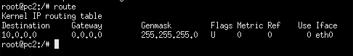

**Bài 7:** Sử dụng lệnh lwipe để hủy 2 máy ảo vừa tạo.

Trả lời:



1. **Bài tập 3:**

**Bài 2:** Tạo thư mục BaiTap3 và các file cấu hình (.startup, lab.conf)

Trả lời:



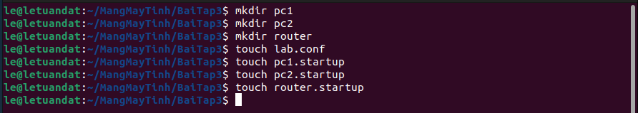

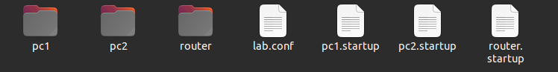

**Bài 3:** Trên file lab.conf, soạn thảo nội dung mô tả hình thái mạng theo thiết kế:

Trả lời:

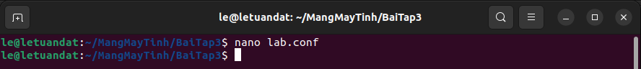

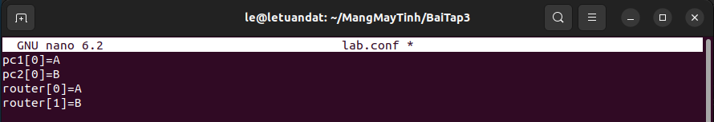

**Bài 4:** Trên file pc1.startup, chứa nội dung như sau:

Trả lời:



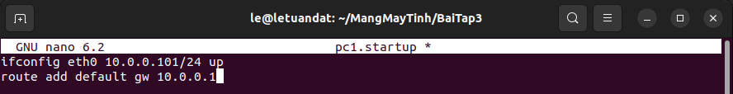

**Bài 5:** Trên file pc2.startup, chứa nội dung như sau:

Trả lời:

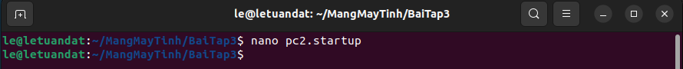

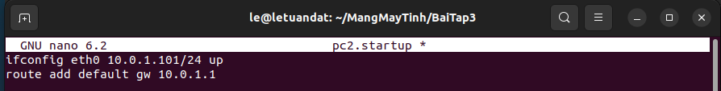

**Bài 6:** Trên file router.startup, cấu hình của eth0 và eth1 được miêu tả như sau:

Trả lời:

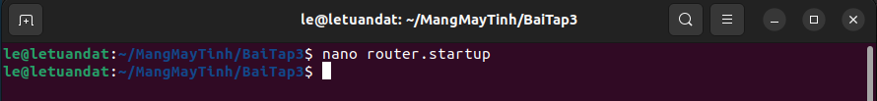

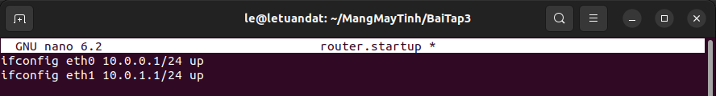

**Bài 7:** Trên máy thực, tại thư mục BaiTap3 sử dụng lệnh *lstart* để khởi động mạng ảo BaiTap3 đã tạo.

Trả lời:

- Khởi động 2 pc1 và pc2.

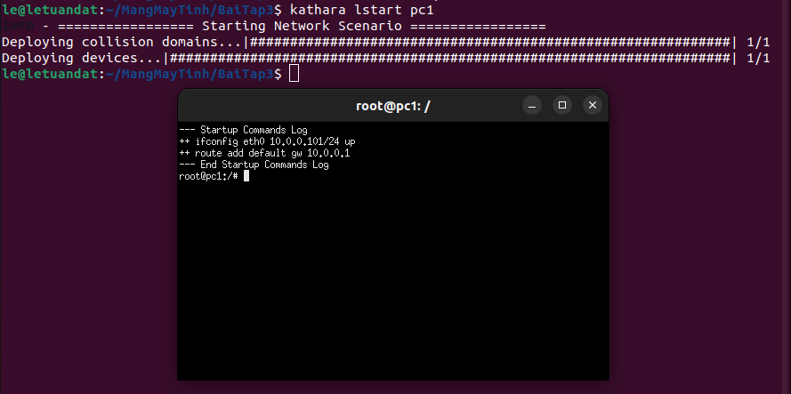

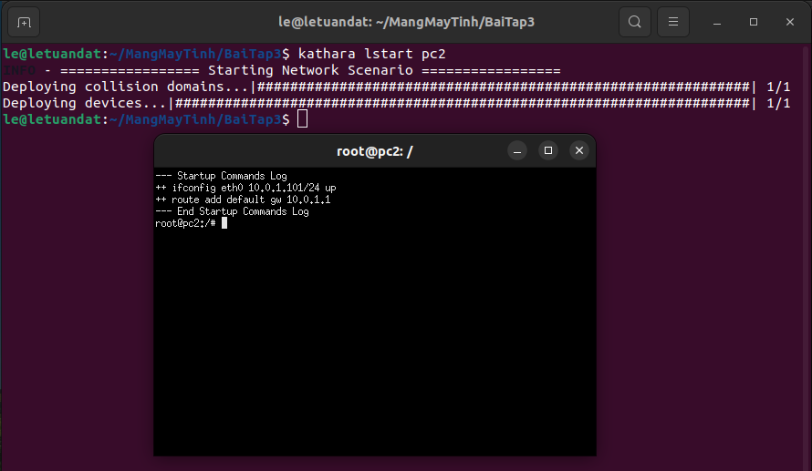

- Khởi động router.

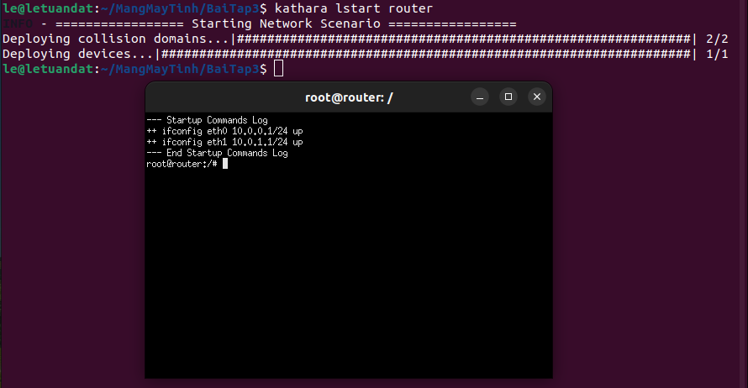

**Bài 8:** Trên pc1 lần lượt dùng các lệnh *ping, traceroute* và *route* để kiểm tra tính liên thông tới router và pc2.

Trả lời:

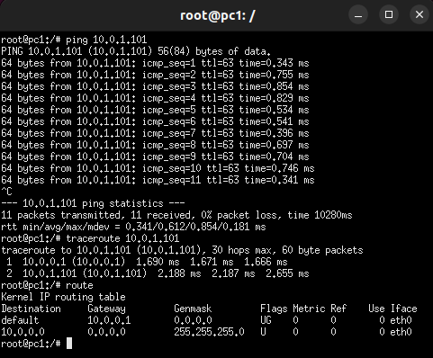

**Bài 9:** Trên máy thực, sử dụng lệnh *lwipe* để hủy mạng ảo BaiTap3 vừa tạo.

Trả lời:

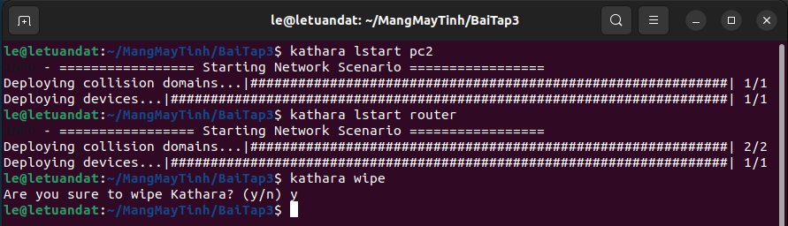

1. **Bài tập 4:**

**Bài 8:**

- Tạo thư mục BaiTap4, thêm hai thư mục pc3 và pc4

Trả lời:

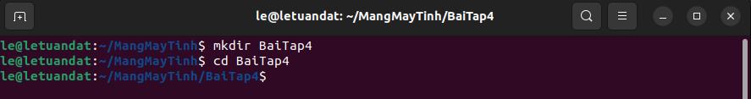

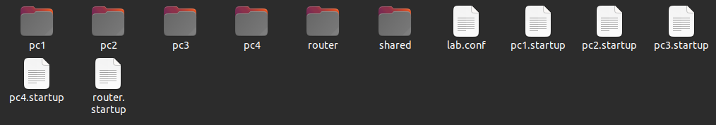

- Bổ sung cấu hình pc3 và pc4:

Trả lời:



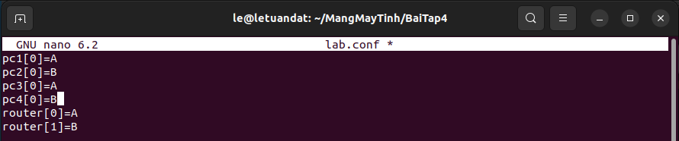



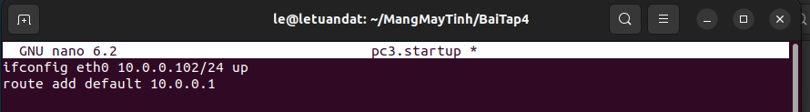

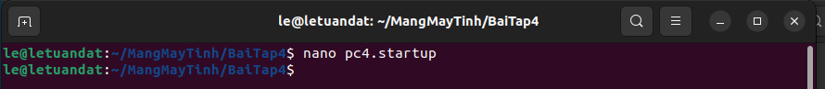

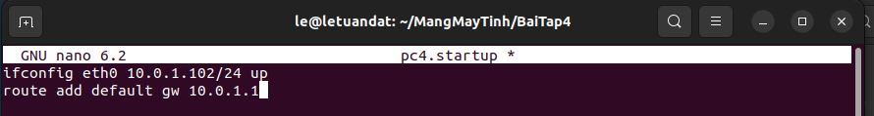

**Bài 9:**

- Khởi động mạng ảo vừa tạo:

Trả lời:

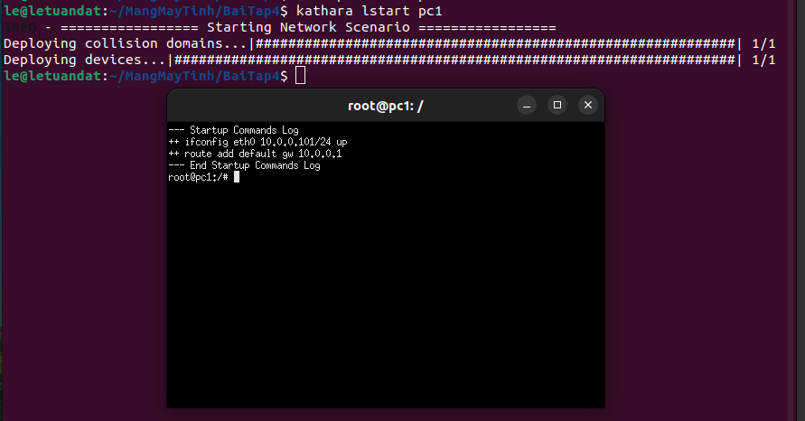

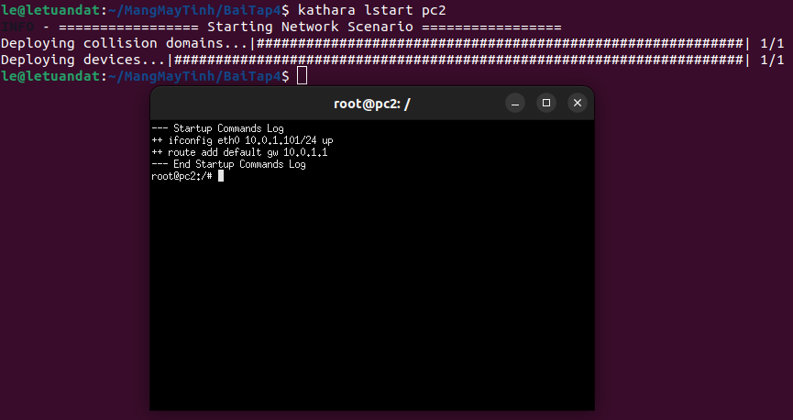

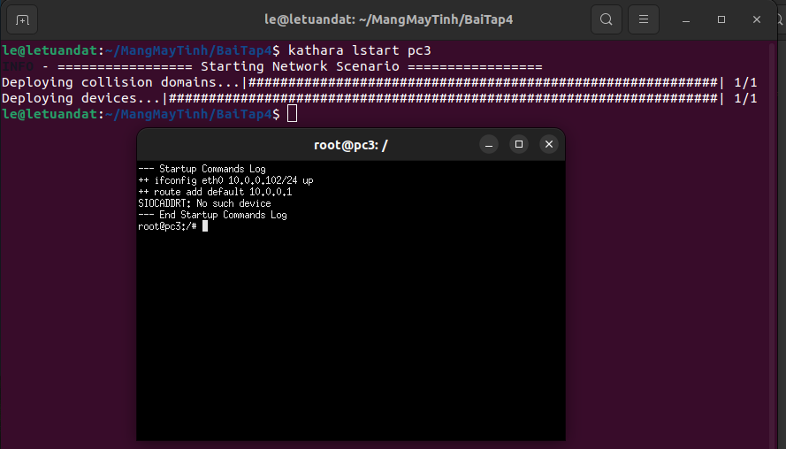

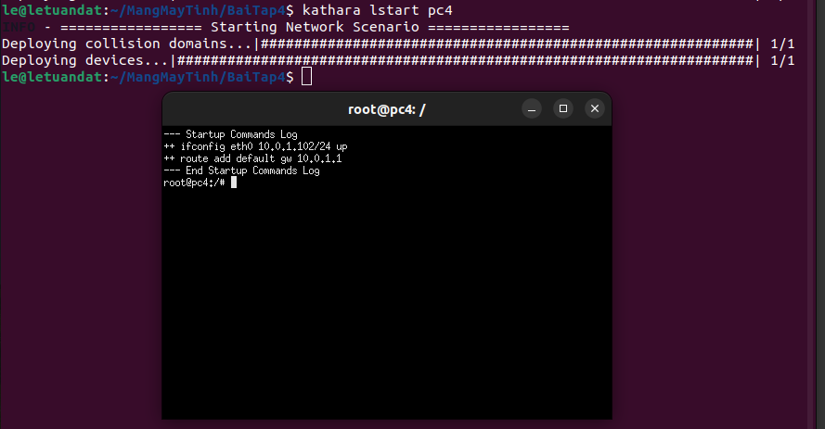

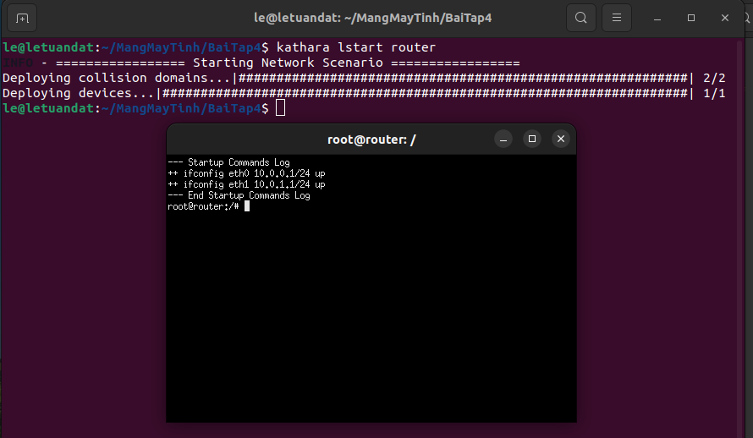

- Trên pc1 lần lượt dùng các lệnh *ping, traceroute* và *route* để kiểm tra tính liên thông tới router và pc2, pc3 và pc4.

Trả lời:

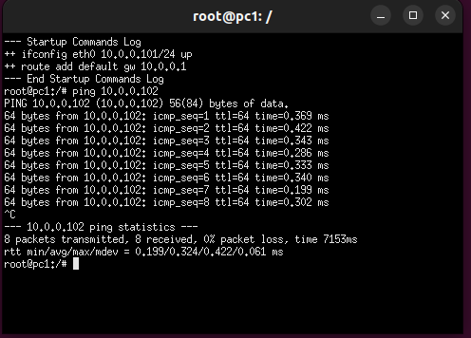

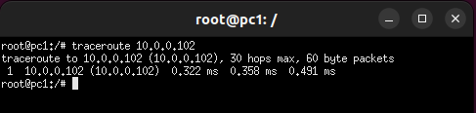

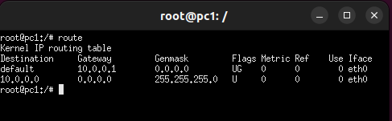

- Trên máy thực, sử dụng lệnh *lwipe* để hủy mạng ảo vừa tạo.

Trả lời:

